電通二甲微處理器實驗 實驗結報

實驗名稱 | Lab 10-紅外線控制
組別 | 33 | 組員 | 楊適名，呂睿中

- 實驗目的
*認識紅外線
*偵測人體移動
*認識紅外線遙控
*解析紅外線遙控碼
*紅外線遙控伺服馬達
*從Arduino發射紅外線遙控訊號
*紅外線遙控相機

- 實驗步驟
照圖接線及輸入程式碼後，使用遙控器對紅外線感應器按按鈕，在PC序列阜上，出現紅外線編碼。
實驗二為接收發送各一，使用接收及發送的程式碼利用按鈕產生紅外線編碼在PC上
- 程式碼
程式碼1
#include <IRremote.h>
const int irReceiverPin = 2;
IRrecv irrecv(irReceiverPin);
decode_results results;

void setup()
{
Serial.begin(9600);
//irrecv.blink13(true);
irrecv.enableIRIn();
}

void loop() {
if (irrecv.decode(&results)) {
//Serial.print("results value is ");
Serial.print("irCode: ");
Serial.print(results.value, HEX);
Serial.print(", bits: ");
Serial.println(results.bits);
//Serial.print(", decode_type is ");
//Serial.println(results.decode_type);
irrecv.resume();
}
}

程式碼2
#include <IRremote.h>
const int buttonPin = 4;
int buttonState = 0;

IRsend irsend;

void setup()
{
pinMode(buttonPin, INPUT);
}

void loop()
{
buttonState = digitalRead(buttonPin);

if(buttonState == HIGH){

irsend.sendNEC(0x4FB48B7, 32);
}
}

- 實驗結果及分析
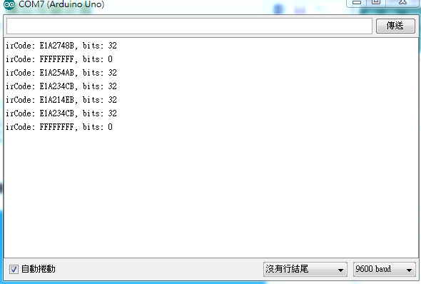
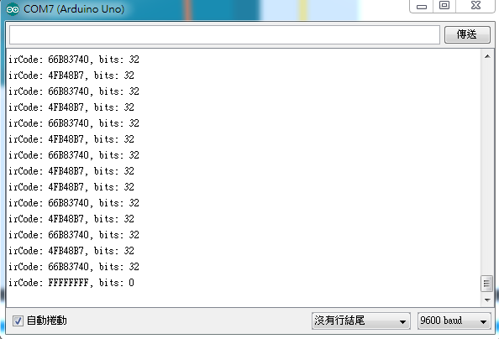

- 心得討論
這次的實驗比較簡單,是觀察紅外線跑出來的數值,而且線路的接法也比較簡單，不過紅外線感測器常常一不注意就燒壞導致實驗失敗，有點頭痛

- 修正電路圖

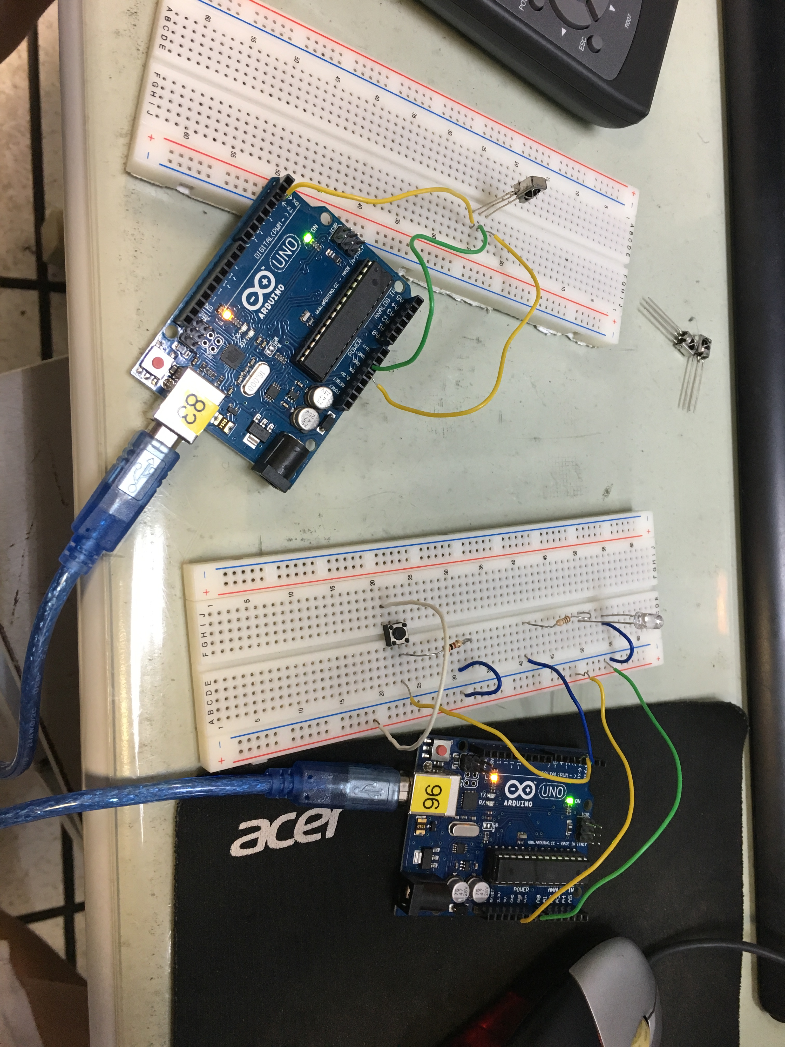
修正程式碼

